Tillsynsbegäran – information om höga naturvärden i avverkningsanmälan A 13082-2024 i Ulricehamns kommun
Denna tillsynsbegäran behandlar höga naturvärden i avverkningsanmälan A 13082-2024 i Ulricehamns kommun som inkom 2024-04-03 och omfattar 1,1 ha.
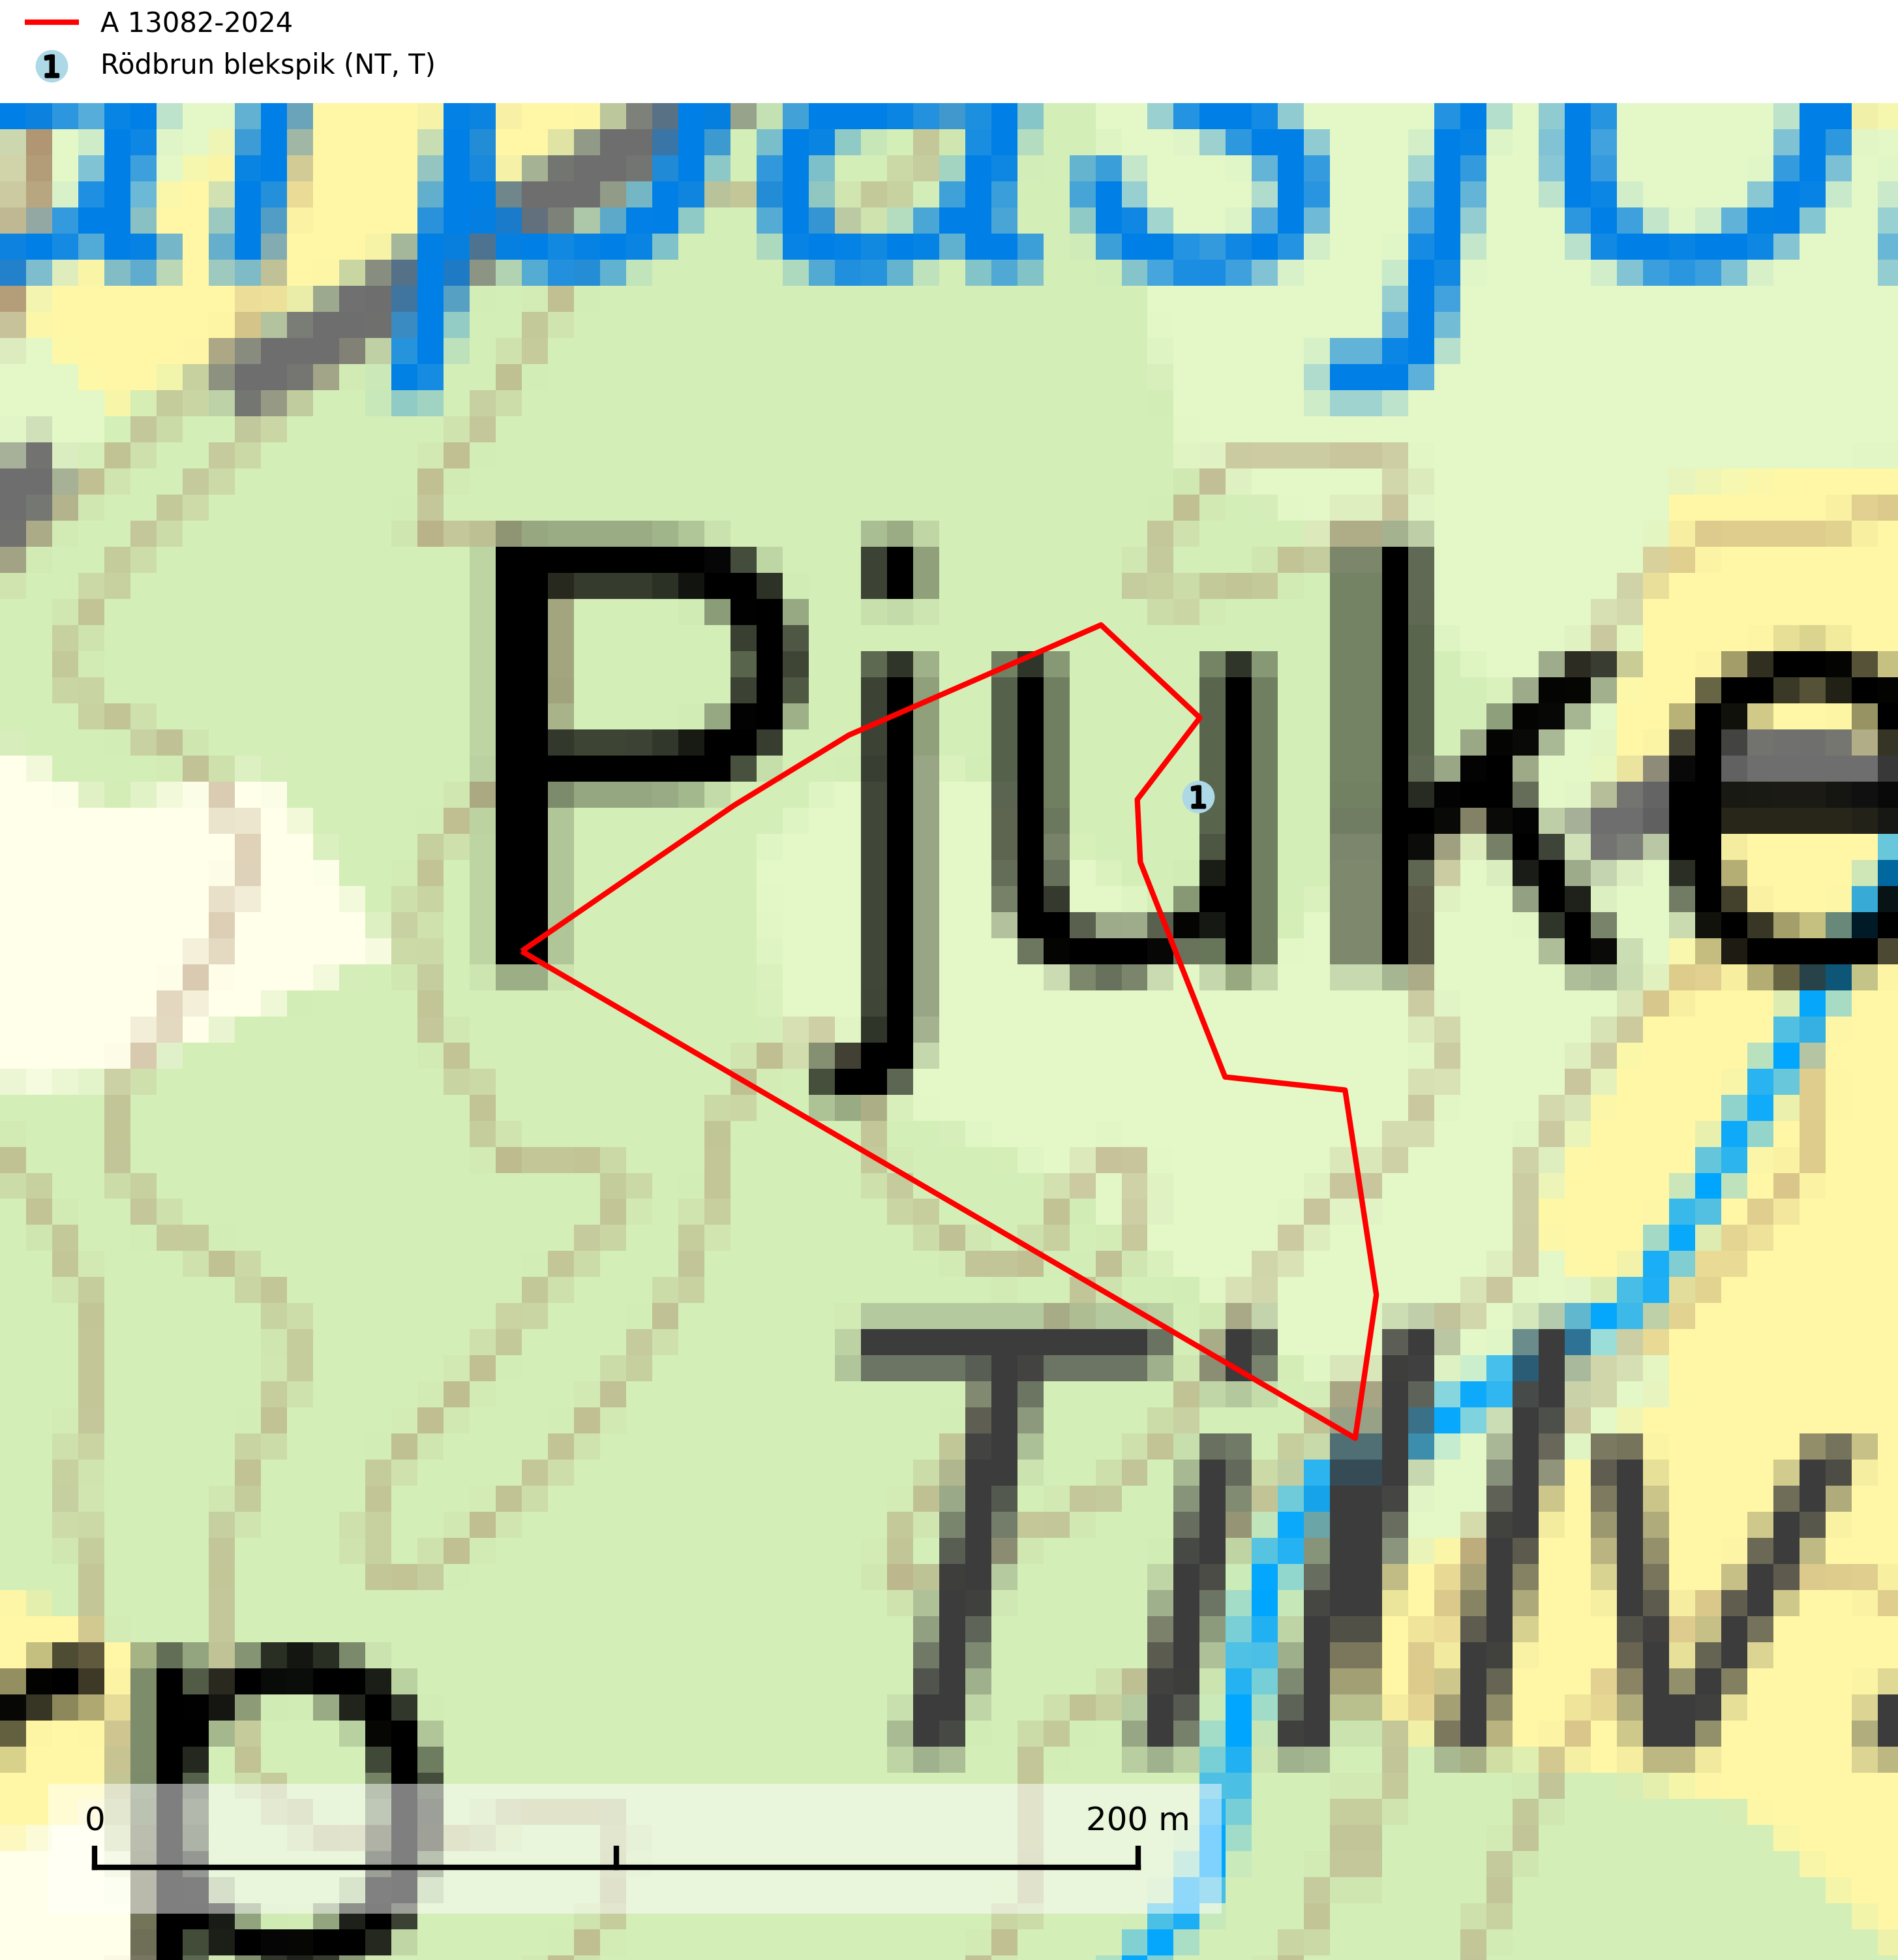
Figur 1. Fyndplatser för naturvårdsarter inom 9 meter från avverkningsanmälan. Markörer utan svart kant är placerade på fyndplatsen. Markörer med svart kant är placerade vid sidan av fyndplatsen och har ett svart streck som visar fyndplatsens exakta position. Kartans mittpunktskoordinat är N 6395817, E 406470 i SWEREF 99 TM.
Inom 9 meter från avverkningsanmälan finns fynd av 1 naturvårdsarter, varav 1 är rödlistad och 1 är typisk (T): rödbrun blekspik (NT, T). Se Figur 1.

Tillsynsbegäran
Vi begär härmed att Skogsstyrelsen fattar beslut enligt miljöbalken som säkerställer att skogens höga naturvärden bevaras samt att EU-lagstiftning efterlevs och att artskyddsbrott förhindras.
Vi önskar även ta del av de ställningstaganden och beslut som myndigheten meddelar till följd av aktuell avverkningsanmälan och föreningens inlaga (se 34 § förvaltningslagen).

Naturvårdsarter och fridlysta arter
Nedan följer beskrivningar av de naturvårdsarter och fridlysta arter som har sina livsmiljöer och växtplatser i den avverkningsanmälda skogen. De påträffade naturvårdsarterna är ett tydligt kvitto på att det rör sig om en skog med höga naturvärden.
Rödbrun blekspik (NT) växer i norra Sverige på bark och ved av björk och gran i skogar med hög och jämn luftfuktighet. I södra Sverige växer den främst på ek i öppna åldriga lövskogar. I norra delen av sitt utbredningsområde hotas arten av slutavverkningar av gamla granskogar. I den södra delen av landet hotas den genom de åldriga lövskogarnas tillbakagång och särskilt ekhagarnas igenväxning och genom plantering av sådan mark med barrskog. Rödbrun blekspik är typisk art för 9010 Taiga, 9020 Nordlig ädellövskog, 9070 Trädklädd betesmark, 9160 Näringsrik ekskog och 9180 Ädellövskog i branter och signalerar alltid höga naturvärden (SLU Artdatabanken, 2024; Nitare & Skogsstyrelsen, 2019).

